SHITAKIRI SUZUME – Chú Chim Sẻ Đáng Thương
Ngày xưa, có hai vợ chồng già nọ, ông lão là một người rất hiền lành nhưng vợ ông lại là một người bần tiện và tham lam. Mỗi buổi sáng, ông lão hết lên núi đốn củi, rồi lại cuốc đất, làm ruộng. Sáng hôm ấy, ông lão vào thật sâu trong rừng để đốn củi. Trong khi đang làm việc thì ông nghe tiếng khóc của một chú se sẻ. Ông lão nhìn quanh quất thì thấy se sẻ nhỏ bị thương đang kẹt giữa các nhánh cây. “Ôi, chú chim nhỏ đáng thương” – ông lão thốt lên rồi nhẹ nhàng gỡ các nhánh cây cứu se sẻ nhỏ. “Đừng lo lắng, ta sẽ giúp ngươi, sẽ ổn thôi mà. Hãy về nhà cùng ta nhé” – ông lão nói.
Về đến nhà, ông lão băng bó cho chú chim và cho chú vài hạt thóc. Vợ ông thì không thích điều đó 1 chút nào và suốt ngày cằn nhằn : ” Sao ông lại lãng phí thức ăn cho 1 con chim chứ ?” Nhưng ông lão đáp là không sao đâu, chỉ cần ông chăm chỉ làm việc hơn để nuôi cho đến khi chú se sẻ khoẻ mạnh.
Một ngày, khi ông lão chuẩn bị lên núi, ông dặn vợ : ” Hãy trông chừng chú se sẻ nhé!” “ Vâng vâng, tôi biết “ – bà vợ cáu kỉnh đáp. Thế nhưng bà lại bỏ mặc chú chim nhỏ để đi tắm giặt ở bờ sông.
Bị bỏ lại 1 lúc lâu, se sẻ nhỏ bắt đầu đói bụng. Chú tìm được một bát khoai mà bà lão mới làm. Bởi vì đã quá đói, se sẻ nhỏ chả suy nghĩ gì cứ vậy mà rỉa từ từ cho đến khi hết nhẵn. Lúc bà lão trở về, thấy bát khoai không còn bà bèn gặn hỏi chú chim. “ Tôi xin lỗi” – se sẻ nhỏ nói – “ Vì quá đói nên tôi không thể không ăn hết” Bà lão nổi cơn thịnh nộ :” Đồ trộm cắp!” – bà quát lớn. “ Tao sẽ cho mày không bao giờ có thể lặp lại điều tương tự”. Nói rồi, bà tóm lấy se sẻ nhỏ rồi dùng kéo cắt luôn cái lưỡi của chú. Se sẻ nhỏ tội nghiệp bay lên núi, khóc thảm thiết suốt dọc đường. truyen co tich
Khi ông lão trở về, không thấy se sẻ nhỏ, ông bèn hỏi vợ :” Có chuyện gì xảy với chú chim thế?” Bà lão bèn đáp :” Con vật đó ăn hết khoai của tôi nên tôi đã cắt lưỡi và đuổi nó đi rồi” Ông lão choáng váng mà than rằng: ” Ôi, hãy tha thứ cho ta hỡi chú chim tội nghiệp, chắc là mi đau đớn lắm ” Ông vừa nói mà hai dòng nước mắt chảy dài. Đoạn, ông lão vội vã lên núi tìm se sẻ nhỏ.
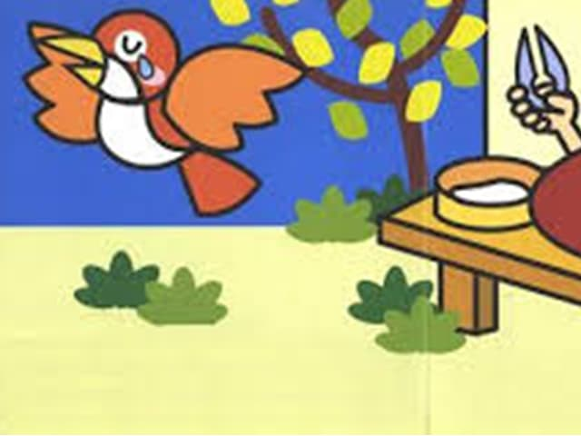SHITAKIRI SUZUME – Chú chim sẻ đáng thương
Ông băng qua khu rừng, tìm mọi ngóc ngách, miệng hô to :” Se sẻ nhỏ, hãy trở về đi!” nhưng vẫn không thấy chú chim đâu. Ông lão chợt nghĩ :” Thôi được rồi, ta sẽ đến tận tổ để tìm se sẻ nhỏ”. Khi ông lão vào sâu bên trong núi, thì ba chú chim sẻ xuất hiện. “Ôi, se sẻ, tổ của các ngươi ở đâu?” – ông lão hỏi. ” Hướng đó, hướng đó, chíp chíp” – ba chú chim chỉ đường cho ông lão, chúng nói ông phải băng qua mấy lùm tre để vào sâu hơn nữa. Ông lão cứ theo lời chỉ dẫn mà đi. Chợt, trước mặt ông hiện ra một tòa lâu đài nguy nga tráng lệ và ông thấy các chú chim sẻ xếp thành hàng trước cổng lâu đài.
“Chào mừng, chúng tôi đợi ngài đã lâu” – một chú chim nói. Ông lão hỏi :” Các ngươi có nhìn thấy se sẻ nhỏ của ta không?” ” Người đang chờ ngài ở bên trong” đám chim sẻ đáp và dẫn ông lão đến phòng khách của lâu đài. Ở đó, quả thật se sẻ nhỏ đang đợi ông. ” Ôi, anh bạn đáng thương, mi khỏe không? Ta đã lo lắng biết nhường nào” – ông lão nói trong sự vui mừng khôn tả. Những chú chim khác mang lên cho ông nhưng khay thức ăn thật ngon và bắt đầu hát mua xung quanh ông.
Sau khi đã được đón tiếp chu đáo tại lâu đài của se sẻ, ông lão nói:” Ta ước gì mình được ở lại đây nhưng ta phải trở về thôi, vợ ta đang lo lắng.” Thế rồi những chú chim mang ra 2 cái túi, một cái to và một cái nhỏ. “Hãy chọn bất cứ cái nào ngài thích!” – một chú nói. Dù rất thích những túi quà nhưng cuối cùng ông chọn túi nhỏ hơn, ông nói :” Ta xin lỗi, nhưng ta già rồi, ta chỉ có thể mang nổi túi nhỏ này thôi”
Về đến nhà, ông lão gọi vợ:” Tôi đã gặp được se sẻ nhỏ, tôi còn mang cả quà về đây. Mọi thứ thật kì diệu” Hai vợ chồng mở cái túi ra, họ kinh ngạc nhìn nhau, trong cái túi nhỏ bé ấy đầy ắp vàng, bạc, gấm vóc thượng hạng và còn nhiều vật báu khác. ” Thảo nào mà cái túi nặng đến thế” – ông lão nói ” May mà tôi chỉ lấy cái túi nhỏ” “Sao? Còn cái to hơn sao?” – mụ vợ hét toáng lên – “Ở cái túi to ắt hẳn là còn nhiều châu báu hơn nữa, tôi sẽ đến đấy lấy cái túi đó về” Nói rồi mụ chạy ào lên núi để thỏa mãn tính tham lam của mình.
Khi mụ đã đến được tòa lâu đài, mụ tìm se sẻ nhỏ và nói với nụ cười thân thiện:” Se sẻ nhỏ ơi se sẻ nhỏ, ta muốn đến lấy nốt cái túi to kia” Đám se sẻ có thoáng chút thất vọng nhưng vẫn mang ra 2 cái túi và hỏi:” Hãy chọn lấy cái mà bà thích” Mụ vợ nói ngay không đắn đo :” Ta sẽ lấy cái lớn, ta rất khỏe để vác nó về”. Khi mụ định quay đi thì 1 chú se sẻ nói :” Đừng mở cái túi ra trước khi về đến nhà” Nhưng mụ ta nào có để í, mụ chỉ cố về nhà thật nhanh nếu có thể. Nhưng trên đường về, mụ ta không sao kềm nén nổi lòng tham và sự tò mò. Mụ dừng lại rồi mở cái túi ra. Một làn khói bay ra cùng với yêu tinh một mắt, con rắn khổng lồ và vô số quái vật khác. Mụ hoảng sợ vứt vội cái túi mà cắm cổ chạy về nhà. Thế nhưng do quá vội vàng, mụ trượt chân và ngã luôn xuống núi.

